Русановский Владислав,
Ученик 3 класса А ОГБОУ «Специальная (коррекционная) общеобразовательная школа № 10 г. Рязани»
учитель Болонина Татьяна Васильевна

ПОДВИГ ТВОЙ БЕССМЕРТЕН…

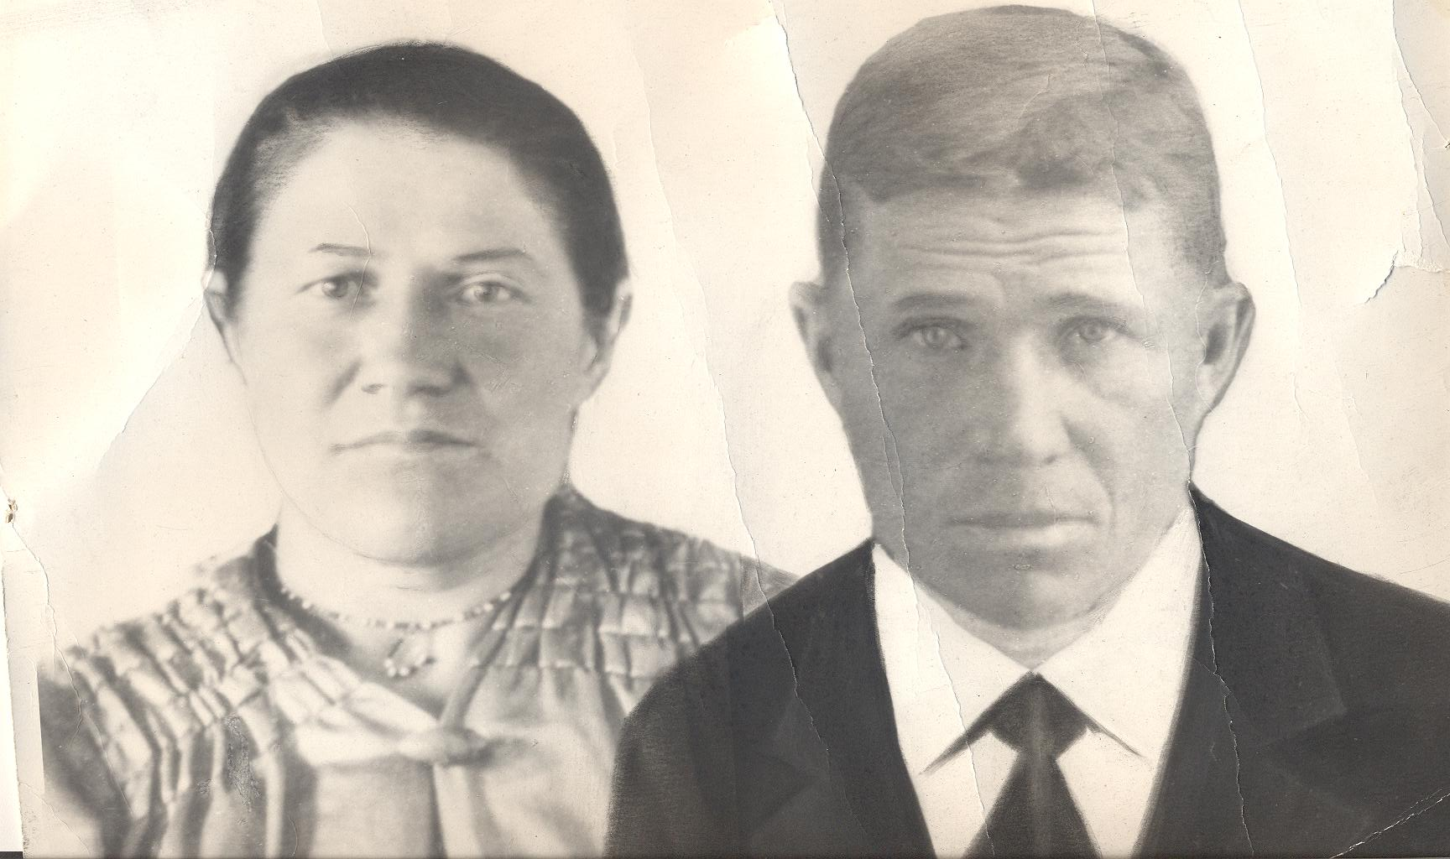
Что мы знаем о Великой Отечественной войне, о своих предках, ценой своей жизни отстоявших свободу и мир родного Отечества, давших возможность всему человечеству жить без фашизма?
Для нашей семьи 9 Мая – особенный день - со слезами на глазах у моей прабабушки, потому что с гибелью ее отца, Михалева Митрофана Степановича, 1907 г.р., крестьянина, назначенного перед войной председателем колхоза на курской земле и имевшего к июню 1941г. трех малолетних детей и неграмотную жену-крестьянку, не только овдовела ее мать, Михалева Александра Романовна, но и осиротели они, дети.
Моя прабабушка Александра Митрофановна была в семье старшим ребенком. Когда вместе с другими односельчанами в первый месяц войны ушел на фронт ее отец, ей было шесть с половиной лет, но до сих пор у нее перед глазами последние мгновения ее общения с ним: жаркий солнечный день, пыльная сельская дорога - большак, две шеренги призывников – чей-то муж, сын, брат, дед - и до слез знакомая фигура – отец! Уходили мужчины по пыльной дороге: одни уходили – чтобы вернуться, другие - в вечность … а дети бежали и махали им маленькими ручками вслед. Уходили на войну с врагом не богатыри-исполины, а обыкновенные русские мужики, каких и сейчас много в России.
Треугольники военные – письма с фронта – получали редко, да и как могло быть чаще? Тогда только по слухам знали, куда отправлялись эшелоны с мобилизованными на фронт – секретные сведения огласке не подлежали, но по штемпелю на солдатском треугольнике можно было догадаться, где находится родной человек.
В 1942 в дом пришла похоронка: «рядовой красноармеец Михалев Митрофан Степанович пропал без вести».
Ни фотографий с фронта, ни подробных писем не прислал мой прапрадед, потому что даже не в 42-ом, а 27 ноября 1941 года в ожесточенных боях на Тверской земле (Калининский фронт, 29-ая Армия Ржевский, Старицкий район), в первые месяцы войны, когда ценой жизни полков, дивизий, и даже армий, сдерживали врага на подступах к Москве, пропал он без вести, как и сотни, тысячи защитников Отечества, чьи имена и место смерти по сей день скрывает матушка сыра земля.
Долгие послевоенные годы моя прабабушка, моя бабушка отправляли запросы, чтобы узнать, как погиб, где воевал наш родной человек, но в ответах звучало официально сухо: «пропал без вести». И только три года назад в 2009 году, случайно они узнали, что Указом Президента РФ в 2006 году были рассекречены военные архивы, в том числе самый главный – ЦАМО - Центральный архив Министерства обороны СССР, куда и обращалась наша семья все эти долгие годы. В Интернете есть сайт под названием «Объединенный Банк Данных МЕМОРИАЛ», где выложены подлинные документальные сведения о погибших воинах на фронтах Великой Отечественной войны 1941-1945г.г.
(гриф – секретно)
Именной список безвозвратных потерь младшего и рядового состава
Частей 183 стрелковой дивизии 227 стрелковый полк
Запись № 8 Михалев Митрофан Степанович 1907 г.р.,
воинское звание – красноармеец, стрелок - минометчик,
место рождения Алтайский край Парфеновский район, призван Парфеновским РайВоенКоматом Алтайского края, Жена Михалева Александра Романовна, проживает Алтайский край Парфеновский район, село Плоско-Семино.
ПРОПАЛ БЕЗ ВЕСТИ 27 ноября 1941 года в районе деревни МАРТЫНОВО Высоковского района Калининской области.
Тверская область, Краснохолмский район, с. Мартыново координаты 58°21'18'' с.ш. 37°16'34'' в.д. Много памятников, обелисков, братских могил советских воинов находится в местах ожесточенных боев на тверской земле, как и по всей земле советской, где сражались не на жизнь, а на смерть за каждый дом, улицу, деревню, поселок, город, за каждую пядь земли. По сей день родственники погибших воинов, как и мои родные, в надежде обращаются в поисковые отряды, чтобы узнать точное место погребения своих родных людей. А поисковые отряды снова и снова находят останки советских воинов, проводят их захоронение: чьи-то имена известны, чьи-то и сейчас скрывает История.
Мы не знаем точно, где покоятся останки нашего предка. Может, в одной из многочисленных братских могил с останками советских воинов, как, например, в д. Переслегино, Торжокский район, Тверская область, Россия (всего похоронено 185 чел. (1941-1943), из них известны 102); с. Страшевичи, Торжокский район, Тверская область, Россия (всего похоронено 142 чел. (1941-1943), из них известны 81); д. Высокое, Торжокский район, Тверская область, Россия (фото), но точно знаем одно: ВЕЧНАЯ ТЕБЕ ПАМЯТЬ И СЛАВА, СОВЕТСКИЙ СОЛДАТ.
Славный боевой путь прошла орденоносная 183 стрелковая дивизия, но моего деда в списках личного состава уже не было…
Если пристально вглядеться в историю боевого пути 183 стрелковой дивизии, можно представить реальность происходящих событий того времени и то, о чем смог бы написать дед в письме, но не написал, потому что в тех условиях не могло быть и одной свободной минуты:
«С 14 июля 1941 года 183 стрелковая дивизия принимает участие в контрударе под Сольцами, в общем-то и составляя главную ударную силу южной группировки советских войск. Наступает из района Дно на Ситню. После возобновления наступления немецких войск 18 июля 1941 года дивизия отошла к Шимску и встала там в оборону, прикрывая направление на Старую Руссу, затем отходит к Старой Руссе, с 29 июля 1941 года ведёт бои за город, на 31 июля 1941 года находилась на рубеже реки Полисть южнее Старой Руссы. Была вынуждена оставить рубеж и отойти восточнее к Парфино. Принимала участие в контрударе под Старой Руссой. Осенью 1941 года ведёт бои в районе Парфино-Подберезье Старорусского района, где в дивизию были влиты остатки 181-й стрелковой дивизии . 7 сентября 1941 года в тылу дивизии был высажен вражеский десант, дивизия попала в окружение. В октябре 1941 года снята с позиций и переброшена южнее Торжка, где вошла в состав оперативной группы генерала Ватутина.
К 17 октября 1941 года дивизия вышла в район Погорелова в 16 километрах северо-западнее Марьина и завязало бои. Ударом вдоль шоссейной дороги в восточном направлении 18 октября 1941 года захватывает Марьино и начинает преследование отходящего противника, ведёт ожесточённые бои на этом участке. Так, 26 октября 1941 года на участке, занимаемом дивизией в районе Кунганово немецкие войска прорвали оборону дивизии , для восстановления положения была привлечена 8-я танковая бригада.
С 22 декабря 1941 года переходит в наступление с севера на Старицу и в дальнейшем на Ржев на направлении отвлекающего удара, вместе с 220-й стрелковой дивизией и одним полком 373-й стрелковой дивизии . Им противостояли части 206-й пехотной дивизии и 256-й пехотной дивизии . В первый день наступления дивизии удалось только немного — на 1-3 километра — вклиниться в оборону врага. К 25 декабря 1941 года продвижение дивизии в целом составило не более 6 километров. 26 декабря 1941 года в бой между 183 -й и 220-й стрелковыми дивизиями была введена из резерва 369 я стрелковая дивизия и её успешное продвижение обеспечило наступление 183 -й стрелковой дивизии , которая начала быстро продвигаться и к исходу дня выбила неприятеля из района Каськово, Неверове, Копкино. С 30 декабря 1941 года дивизия наступает вдоль железной дороги на Ржев, однако продвинуться смогла только на 4-6 километра. Затем дивизия была выведена в армейский резерв, с задачей к исходу 3 января 1942 года сосредоточиться в армейском резерве в районе Глебово (4 километра юго-западнее Немцово). Затем вновь была введена в бой уже в ходе Ржевско-Вяземской стратегической наступательной операции и 15 января 1942 года соединившись флангами c 252-й стрелковой дивизией 29-й армии образовав общий фронт по линии Мужищево, Толстиково. Затем дивизия вошла в состав подвижной группы полковника Соколова, которая наступала западнее Ржева, вошла в прорыв и отбросила вражеские части на восток к Ржеву и на запад к Оленинo и продвигалась к Сычевке. 14 января 1942 года дивизия передана в состав 29-й армии и начала наступление на Ржев с юго-запада с рубежа Толстиково, Перхурово, Бурмусово, Копытиха. Контрударом 23 января 1942 года немецкие войска отрезали основные пути снабжения дивизии, а с 5 февраля 1942 года дивизия ведёт боевые действия в полном окружении юго-западнее Ржева. В ночь на 18 февраля 1942 года дивизия частично из окружения вышла, и затем, до конца июля 1942 года держит оборону в полосе армии северо-восточнее Ржева.
С августа 1941 года по февраль 1942 года дивизия трижды попадала в окружение».
Воевали на фронтах Великой Отечественной многие наши родные:
- мой прапрадед – Сидоров Нестер Нефедович, 1908 г.р., имел боевые награды, был комиссован из Красной Армии в 1943 году, после тяжелого ранения, контузии. В послевоенные годы трудился на строительстве железной дороги. Железная дорога от Павелецкого вокзала Москвы проложена и его руками тоже, умер в 1969г.
- мой прадед – Русановский Иван Александрович 1914г.р., который окончил войну в Берлине, встречался на своем жизненном пути с Рокоссовским, умер в 1973 году.
- брат прадеда – Русановский Федор Александрович, воевал, был убит в 1944г. в Румынии.
И многие-многие наши близкие и дальние родственники, чьи дети, внуки, правнуки по сей день живут в России, в Украине были участниками той Великой войны.
Кланяемся вам низко, советские бойцы и командиры, за ваш бессмертный подвиг, за то, что вы, не пожалев жизней своих, в нечеловеческих условиях отстояли в суровые годы Великой Отечественной войны Честь, Свободу и Независимость нашей Родины.

